Waldbrandbekämpfung, Gewerbehof, Zukunftszentren – Forschungs- und Transferpreis 2024 der TH Wildau verliehen
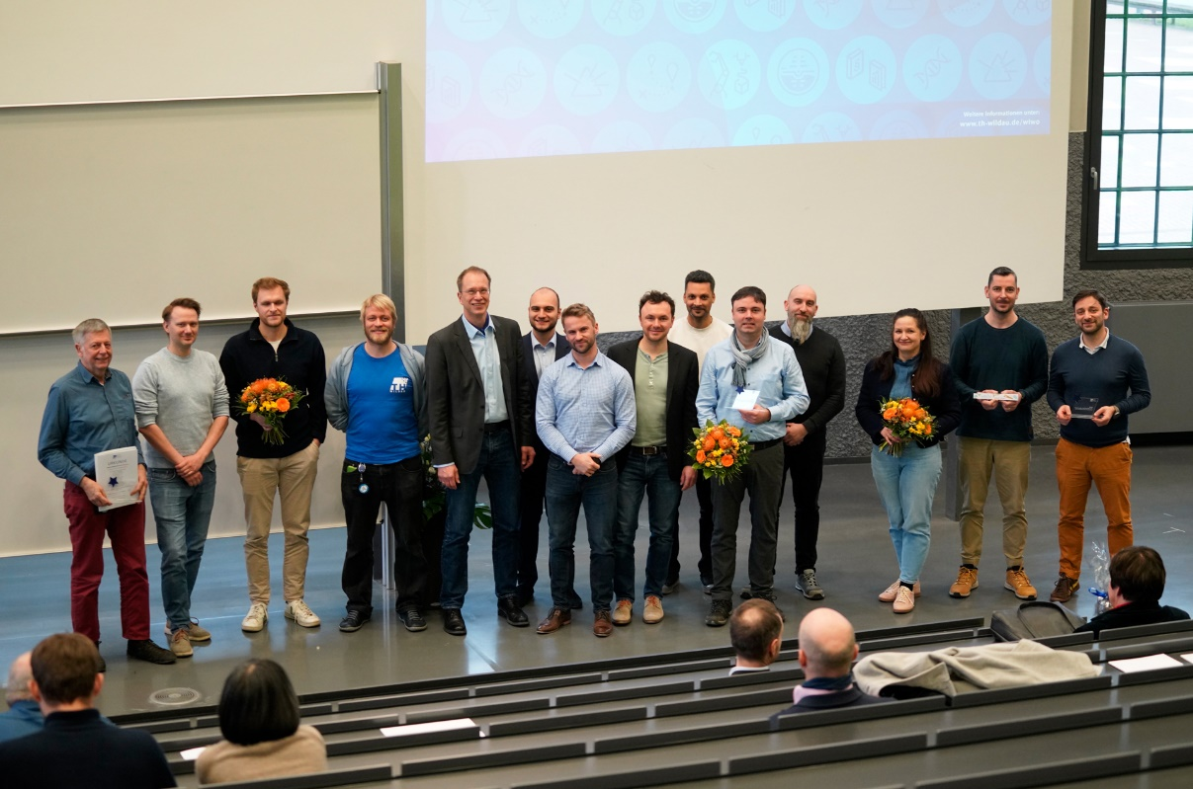
Bildunterschrift: Im Rahmen der feierlichen Eröffnung der 13. Wildauer Wissenschaftswoche am 11. März 2024 an der TH Wildau wurden der Forschung- und der Transferpreis der Hochschule verliehen.
Bild: Mareike Rammelt / TH Wildau

Subheadline: 13. Wildauer Wissenschaftswoche
Teaser:
Im Rahmen der feierlichen Eröffnung der 13. Wildauer Wissenschaftswoche am 11. März 2024 an der TH Wildau wurden der Forschungs- und der Transferpreis der Hochschule verliehen. Der Forschungspreis geht 2024 an das Team um Prof. Wolfgang Rüther-Kindel des 5G-Forschungsprojekts ALADIN. Das Team um Prof. Dana Mietzner, ‚Gewerbehof“ Präsenzstelle Luckenwalde sowie das Team um Prof. Jörg Reif-Stephan, Aufbau der Transferzentren Mittelstand-Digital Zentrum Spreeland und Zukunftszentrum Brandenburg, erhielten den Transferpreis.
Text:
Vom 11. bis 15. März findet die 13. Wildauer Wissenschaftswoche der Technischen Hochschule Wildau (TH Wildau) statt. Zum Auftakt der „WiWo2024“ bot das Audimax auf dem Wildauer Campus einen feierlichen Rahmen zur nunmehr zweiten Verleihung der Forschungs- und Transferpreise der TH Wildau. Wie schon im Vorjahr wurden auch im Vorfeld der diesjährigen Würdigung wieder überaus vielfältige und spannende Projekte in den Kategorien Forschung und Transfer bei der Fachjury eingereicht. Mit der Preisverleihung möchte die TH Wildau Personen und Forschungsteams und ihren Themen für die hervorragenden Leistungen in Forschung und Transfer eine öffentliche Bühne bieten. Die TH Wildau möchte zudem die zahlreichen Aktivitäten der Hochschule sichtbarer machen, für Fachleute und vor allem auch für Bürgerinnen und Bürger und einen gemeinsamen Austausch mit allen Interessierten anstoßen.
5G und Drohnentechnik gegen Waldbrände
Das Luftfahrttechnik-Forschungsteam um Prof. Wolfgang Rüther-Kindel mit den Forscherinnen und Forschern Anna-Maria Costamagna, Daniel Elsholz, Lynn Erdmann, Henrike Fabienke, Lars Muth, David Rieck, Sarah Ritter, Patrick Slotosch, Henning Steinert und Ingo Weinmann erhielt für das Projekt „ALADIN – Advanced Low Altitude Data Information System“ (https://aladin-5g.de), das vom Bundesministerium für Digitales und Verkehr gefördert wird, den Preis für eine herausragende forschungsorientierte Leistung.
In seiner Laudatio betonte Dr. Andreas Kühn von der Stabsstelle Wirtschaft der Stadt Ludwigsfelde eindrucksvoll die Notwendigkeit einer abgestimmten Kommunikation und der Verfügbarkeit eines Echtzeitlagebildes im Falle eines Waldbrandes. Das Projekt ALADIN setzt hier an und unterstützt zusammen mit weiteren Akteuren aus Wissenschaft, Wirtschaft und Kommunen diese Entwicklung.
Prof. Rüther-Kindel ergänzt: „Inmitten der wachsenden Herausforderungen jährlicher Waldbrände in Brandenburg, hier insbesondere häufig verschärft durch Munitionsreste im Boden, erweist sich das 5G-Forschungsprojekt ALADIN als Durchbruch. Durch die Errichtung eines temporären, lokalen Ad-hoc-5G-Netzes als sichere Kommunikationsgrundlage für alle Einsatzkräfte und fortschrittlicher Technologien wie einer Aufklärungsdrohne mit mehrstündiger Flugzeit, der Bereitstellung eines Echtzeit-Lagebildes sowie einer ferngesteuerten Löschraupe, die über ca. 1300 m an die Löschwasserversorgung angebunden ist, können Brände nun schneller, effizienter und sicherer bekämpft werden.“
Diese Innovationen sieht sein Team als elementare Bausteine im Umgang mit den zunehmenden Herausforderungen in der Bekämpfung von Vegetationsbränden in schwer erreichbaren und/oder munitionsbelasteten Gebieten. Es eröffnen sich neue Möglichkeiten, dort aktiv zu werden, wo bisher das Risiko für die Einsatzkräfte zu hoch war.
Prof. Rüther-Kindel weiter: „ALADIN symbolisiert damit exemplarisch, wie durch neueste Technologien in unserem Bestreben, Menschenleben zu schützen und den Schaden an unserer Umwelt zu verringern wesentliche Fortschritte erreicht werden können, ohne dass hierbei neue Belastungen in Kauf genommen werden müssen. In diesem Sinne sehe ich ALADIN auch in bestem Sinne als ein besonders nachhaltiges Projekt.“
Hochschulpräsenzstelle und Zukunftszentren als Wegweiser für Innovationstransfer
In der Kategorie „hervorragende transferorientierte Leistung“ gab es eine so gute Bewerbungslage, dass die Jury der Hochschule den Transferpreis gleich zwei Gewinnerteams verlieh.
Das Team um TH-Professorin Dana Mietzner mit Manuel Haberland, Markus Lahr und Hardy Salka wurde für den „Aufbau und die kontinuierliche Weiterentwicklung des Gewerbehofs – Hochschulpräsenzstelle Luckenwalde“ mit dem Preis für eine herausragende transferorientierte Leistung geehrt.
Elisabeth Herzog-von der Heide, Bürgermeisterin der Stadt Luckenwalde, hob die Bedeutung dieser Präsenzstelle für Luckenwalde der Partnerhochschulen TH Wildau und FH Potsdam und die überaus angenehme Zusammenarbeit mit allen Beteiligten in ihrer Laudatio hervor.
Prof. Dana Mietzner ergänzt: „Wir freuen uns sehr über den Gewinn des Forschungs- und Transferpreises, der die harte Arbeit und das Engagement aller Beteiligten im Gewerbehof – der Präsenzstelle Luckenwalde würdigt. Durch die enge Zusammenarbeit der TH Wildau, der Fachhochschule Potsdam, der Stadt Luckenwalde und der lokalen Gemeinschaft haben wir einen Raum geschaffen, der nicht nur Wissen und Technologie zugänglich macht, sondern auch als Katalysator für wirtschaftliche Entwicklung und sozialen Zusammenhalt dient. Diese Auszeichnung motiviert uns, unseren Weg fortzusetzen, Brücken zwischen Wissenschaft, Wirtschaft und Gesellschaft zu bauen und die Zukunft der Region aktiv mitzugestalten.“
Das zweite Gewinnerteam um Norman Günther und Simon Wilbers zusammen mit Prof. Jörg Reiff-Stephan, Alexander Dietrich, Benjamin Ferstl, Bastian Prell, Frank Quadt, Dr. Ron van de Sand, Patrick Winter und Dominique Zeise erhielt den Preis für eine herausragende transferorientierte Leistung für den Aufbau und die Umsetzung der beiden Transferzentren „Mittelstand-Digital Zentrum Spreeland“ und „Zukunftszentrum Brandenburg“.
Mit einer Gruß-Videobotschaft nahm Michaela Marquardt, Geschäftsführerin der ASTOR Schneidwerkzeuge GmbH, die Perspektive eines Praxispartners der Transferzentren in den Blick. In den letzten Jahren wurde über die Transferzentren eine großartige Arbeit geleistet und in zahlreichen Workshops, Umsetzungsprojekten sowie innerhalb ihrer Öffentlichkeitsarbeit Klein- und Mittelständischen Unternehmen bei der Ideenfindung, Planung und Umsetzung ihrer Digitalisierungsprojekte unterstützt. Werkzeuge der Transferzentren sind u.a. das Testbed KILEAN und eine Roadshow mit mobiler Lernfabrik. Durch diese Arbeit wurde und wird ein wesentlicher Beitrag zum Wissenstransfer aus den Hochschulen in die Brandenburger Unternehmenswelt geleistet.
„In den letzten Jahren ist es uns gelungen, Innovationsimpulse in Brandenburg zu setzen und Begeisterung für neue Technologien, Arbeitsweisen, Digitalisierung, Automatisierung und KI zu entfachen. Mit der Roadshow und praxisnahen Demonstratoren konnten wir direkt vor Ort bei den Unternehmen zeigen, wie Technologien den Alltag der Brandenburger Mitarbeiter/-innen erleichtert. Unsere Tätigkeit, geprägt von einem starken Team, hat uns viel Freude bereitet. Die Auszeichnung mit dem Preis motiviert uns, auch in Zukunft Innovationsimpulse in Brandenburg zu setzen“, so Simon Wilbers aus dem Gewinnerteam.
Prof. Klaus-Martin Melzer, Vizepräsident für Forschung und Transfer, resümiert: „Auch dieses Jahr wurden wieder hochwertige Bewerbungen zum Forschungs- und Transferpreis eingereicht und die Gewinnerteams und -projekte verdeutlichen einmal mehr die Stärke der TH Wildau in Forschung und Transfer. Durch ihre Sichtbarmachung stärken wir zugleich die Außendarstellung und -wahrnehmung der TH Wildau“.
Weitere Informationen zum Forschung- und Transferpreis der TH Wildau:
https://www.th-wildau.de/forschung-transfer/forschung/forschungs-und-transferpreis/
Über die 13. Wildauer Wissenschaftswoche
Vom 11. bis 15. März 2024 dreht sich an der TH Wildau lädt die Hochschule zur Wildauer Wissenschaftswoche auf den Campus und einem Gastspiel in Pritzwalk ein. Zahlreiche Veranstaltungen für Fachleute und Interessierte geben Einblicke in die Forschung der TH Wildau. Schwerpunkte sind unter anderem Künstliche Intelligenz, Digitalisierung in der Metallbranche, Neue Mobilität und lichtgestützte Technologien.
www.th-wildau.de/wiwo
Fachliche Ansprechperson Organisationsteam:
Stefanie Radig / Christine Richert
Zentrum für Forschung und Transfer
TH Wildau
Hochschulring 1, 15745 Wildau
Tel. +49 (0) 3375 508-235 /-129
E-Mail: transfer@th-wildau.de
Ansprechpersonen Externe Kommunikation TH Wildau:
Mike Lange / Mareike Rammelt
TH Wildau
Hochschulring 1, 15745 Wildau
Tel. +49 (0)3375 508 211 / -669
E-Mail: presse@th-wildau.de

